复习

结构

循环,while
判断，if

While(条件)
{
If(条件)
{
执行代码
}
i++;
}

Int score,i=1;
scanf(“%d”,&score);
While(i<=50)
{
If(score>=80)
{
Printf(“%d是大于80分\n”,score);
}
I++;
}

1+2+3+4..+100
int s=0,i=1
While(i<=100)
{
s=s+i;
i=i+1;
}
算法1,2
s=s+i;
i=i+1;

1+(-1/2)+1/3+(-1/4)+...+(-1/100)
算法：
1
-1/2
1/3
-1/4

1 -1/2
伪代码：
while(deno<=100)
{
deno=deno+1;
sign=-sign;
term=1/deno;
s=s+term;
}

数据/1定义/2输入/3运算/4输出
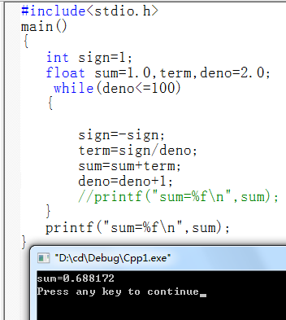

思考：
1+3+5+7...
2+4+6+8...
课后作业
输出100-999的水仙花数

输出一个数，判断是否为素数，如果是素数则输出该数

素数
定义：只能被1和它本身整除(%)的数

7
2/3/4/5/6
素数

7%i==0
i=7,判断，是素数

9%i==0
i=3，判断，不是素数
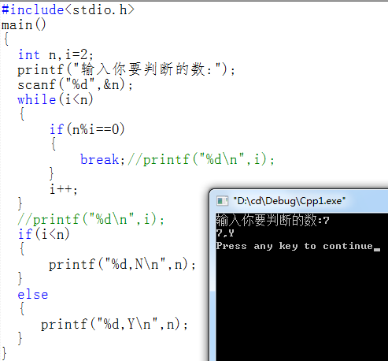

输出100-200的素数
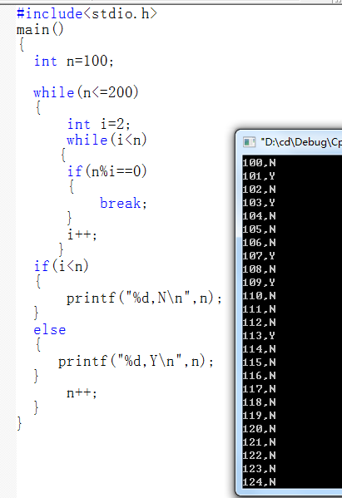
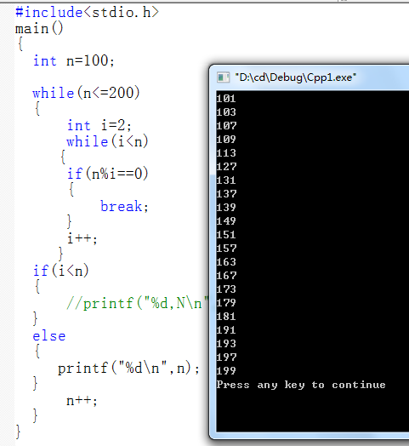

第一次上机实验
上机编写第二章的5个程序，并输出程序运行的结果
每个程序结束写一个心得体会

